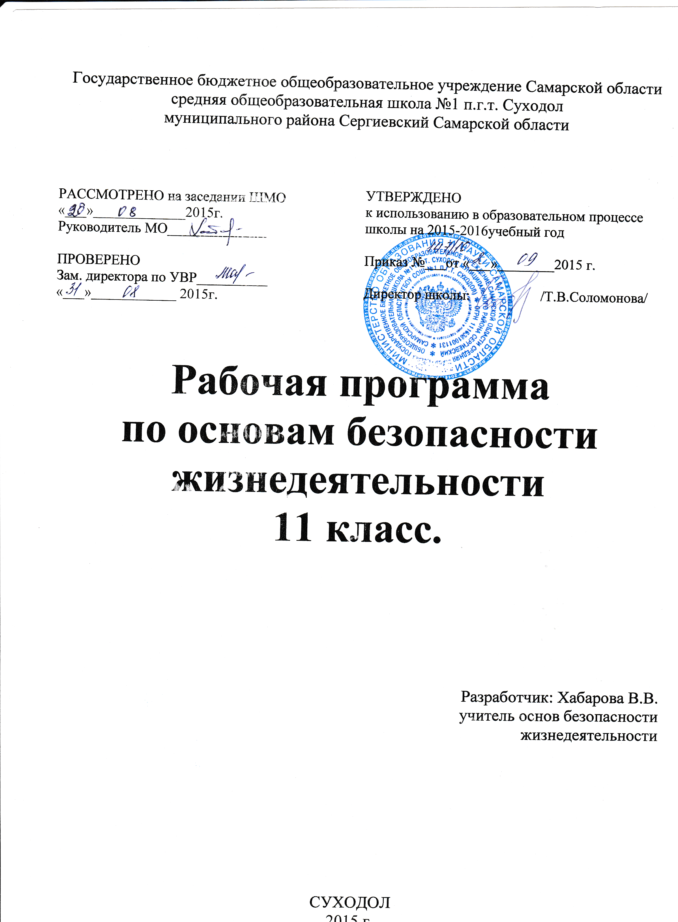

Пояснительная записка
к рабочей программе

Рабочая программа на 2015-2016 учебный год составлена на основе программы общеобразовательных учреждений « Основы безопасности жизнедеятельности» для 11-го класса Министерства образования и науки РФ для общеобразовательных учреждений.
Издательство Москва, «Просвещение», 2010.
Авторы программы : А.Т. Смирнов, Б.О. Хренников, М.В. Маслов .
Программа соответствует обязательному минимуму содержания образования и учебному плану школы, используется в учебном процессе без изменений.
Программа рассчитана на 34 часа. (1 час в неделю).
Часы на изучение тем в рабочей программе распределены следующим образом:

Темы | Авторская программа | Рабочая программа
I.Основы медицинских знаний и здорового образа жизни | 10 | 10
II. Основы военной службы | 25 | 24
Итого: | 35 | 34

Обучение ведётся по учебнику: «Основы безопасности жизнедеятельности»
11 класс, А.Т.Смирнов, Б.И.Мишин, М., «Просвещение», 2012.

Формируемые компетентности:
- учебно-познавательные;
- коммуникативные;
- информационные;
- ценностно-смысловые;
- личностного самосовершенствования.

Цели и задачи курса изложены на стр. 62-64 программы для общеобразовательных учреждений: «Основы безопасности жизнедеятельности» под редакцией А.Т. Смирнова.

На уроках используются следующие технологии:
- информационно-коммуникационные;
- сотрудничества;
- игровые технологии;
- поддержки учащихся;
-здоровьесберегающие.

№ п/п | Тема | Кол-во час | Планируемые результаты | Виды контроля
I.Основы медицинских знаний и здорового образа жизни (10часов)
1.Основы здорового образа жизни (6 часов)
1. | Правила личной гигиены и здоровье | 1 | Характеризуют основные правила личной гигиены.  Анализируют меры укрепления здоровья,  возрастные особенности подростка; основные факторы здорового образа жизни; | Индивидуальная работа
2. | Нравственность и здоровье. Формирование правильного взаимоотношения полов | 1 | Знать: - нормы поведения и их значение для охраны физического здоровья подростка;  Умение применять знания по укреплению здоровья; | Индивидуальная работа
3. | Инфекции, передаваемые половым путём. Меры профилактики. | 1 | Укрепление знаний о  последствиях вредных привычек на здоровье;  Использовать меры профилактики для укрепления своего здоровья. | Индивидуальная работа
4. | СПИД и его профилактика | 1 | Знать:  -краткую характеристику и пути заражения; | Индивидуальная работа  Рефераты.
5. | ВИЧ – инфекция. | 1 | Знать ответственность за заражение ВИЧ-инфекцией; | Индивидуальная работа
6. | Семья в современном обществе. Законодательство о семье. | 1 | Знать основные понятия и определения брак и семья; личные права и обязанности супругов; | Индивидуальная работа
Основы медицинских знаний и правила оказания первой медицинской помощи (4 часа)
7. | Первая медицинская помощь при острой сердечной недостаточности и инсульте (практическое занятие) | 1 | Характеризуют предназначение и общие правила оказания первой помощи, основные понятия и определения;  ПМП при острой сердечной недостаточности;  Вырабатывают практические навыки по оказанию помощи при сердечной недостаточности (искусственное дыхание методом «рот в рот».) | Коллективная работа.
8. | Первая медицинская помощь при ранениях.  (практическое занятие) | 1 | Характеризуют общие правила оказания ПМП  (виды ран;)  Отрабатывают в паре приёмы оказания помощи при ранениях, (накладывают давящие повязки ; останавливать кровотечения;)  Отрабатывают правила транспортировки пострадавшего. | Коллективная работа  (работа в парах, втроём,  впятером)
9. | Первая медицинская помощь при травмах опорно-двигательного аппарата и их профилактика  (практическое занятие) | 1 | Характеризуют общие правила оказания ПМП.  Отрабатывают правила транспортировки. | Коллективная работа  (работа в парах)
10. | Первая медицинская помощь при остановке сердца. | 1 | Характеризуют общие правила оказания ПМП.  Анализировать состояние пострадавшего.  Отрабатывать правила проведения непрямого массажа сердца и искусственной вентиляции лёгких; | Коллективная работа  (работа в парах)
II. Основы военной службы (24)

Воинская обязанность (10 час.)
11. | Воинская обязанность | 1 | Знание определения воинской обязанности;  общих положений о воинской службе;  воинском учёте; | Индивидуальная работа
12 | Организация воинского учета и его предназначение | 1 | Знать:  - организацию Воинского учёта;  -обязанности граждан по воинскому учёту; | Индивидуальная работа
13 | Организация воинского учета и его предназначение | 1 | Знать:  - организацию Воинского учёта;  -обязанности граждан по воинскому учёту; | Индивидуальная работа
14 | Обязательная подготовка к военной службе | 1 | Знать:  - основное содержание обязательной подготовки граждан к военной службе;  - требования к индивидуально-психологическим и профессиональным качествам молодёжи; | Индивидуальная работа
15 | Обязательная подготовка к военной службе | 1 | Знать:  - основное содержание обязательной подготовки граждан к военной службе;  - требования к индивидуально-психологическим и профессиональным качествам молодёжи;
16 | Добровольная подготовка граждан к военной службе | 1 | Знать:  - основные направления добровольной подготовки граждан к военной службе; | Индивидуальная работа
17 | Организация мед.освидетельствования и мед.обследования при постановке на воинский учет. | 1 | Знать:  - предназначение медицинского освидетельствования и медицинского обследования при постановке граждан на воинский учёт;  -категории годности к военной службе; | Коллективная работа
18 | Организация мед.освидетельствования и мед.обследования при постановке на воинский учет | 1 | Знать:  - предназначение медицинского освидетельствования и медицинского обследования при постановке граждан на воинский учёт;  -категории годности к военной службе; | Индивидуальная работа
19 | Организация мед.освидетельствования и мед.обследования при постановке на воинский учет | 1 | Знать:  - предназначение медицинского освидетельствования и медицинского обследования при постановке граждан на воинский учёт;  -категории годности к военной службе; | Индивидуальная работа
20 | .  Увольнение с военной службы и пребывание в запасе. | 1 | Знать:  - увольнение с военной службы;  -предназначение запаса Вооружённых Сил РФ;  -порядок освобождения граждан от военных сборов; | Индивидуальная работа
Особенности военной службы(7 часов)
-
21 | Правовые основы военной службы | 1 | Знать:  - военная служба-особый вид федеральной государственной службы;  - законы РФ определяющие правовую основу военной службы;
22 | Общевоинские уставы Вооружённых Сил РФ – закон воинской жизни | 1 | Знать:  -Устав внутренней службы;  - Устав гарнизонной и караульной службы Вооружённых Сил РФ;  -Строевой устав;  -Дисциплинарный устав;  - предназначение Уставов и основные положения; | Индивидуальная работа
23 | Военная присяга-клятва воина на верность Родине- России. | 1 | Знать:  - историю принятия присяги;  - порядок приведения военнослужащих к военной присяге; | Показательные выступления
24 | Прохождение военной службы по призыву. | 1 | Знать:  - время призыва на военную службу;  - организацию призыва;  Воинские звания военнослужащих Вооружённых Сил РФ | Индивидуальная работа
25 | Прохождение военной службы по контракту | 1 | Знать:  - основные условия прохождения военной службы по контракту;  -сроки военной службы по контракту;  -права и льготы, предоставляемые военнослужащим, проходящим военную службу по контракту; | Круглый стол
26 | Права и ответственность военнослужащих | 1 | Знать:  -общие права военнослужащих.  -общие обязанности военнослужащих;  -понятия военной дисциплины;  -уголовная ответственность за преступления против военной службы; | Индивидуальная работа
27 | Альтернативная служба | 1 | Знать:  - Федеральный Закон «Об альтернативной службе»  - права граждан на замену военной службы по призыву альтернативной гражданской службой;  -сроки альтернативной службы для разных категорий граждан; | Круглый стол
Военнослужащий – защитник своего Отечества. Честь и достоинство воина Вооружённых Сил
(7 час)
28 | Военнослужащий – патриот, с честью и достоинством несущий звание защитника Отечества | 1 | Знать:  -основные качества военнослужащего, позволяющие ему с честью и достоинством носить своё воинское звание – защитник Отечества. | Рефераты. Индивидуальная работа
29 | Военнослужащий – специалист, в совершенстве владеющий оружием и военной техникой. | 1 | Знать:  - устройства и боевые возможности вверенного вооружения и военной техники; | Индивидуальная работа
30 | Требования воинской деятельности, предъявляемые к моральным , индивидуально-психологическим и профессиональным качествам гражданина. | 1 | Знать:  -виды воинской деятельности;  -общие требования воинской деятельности к военнослужащим; | Индивидуальная работа
31 | Военнослужащий- подчиненный , строго соблюдающий Конституцию и законы РФ, выполняющий требования воинских уставов, приказы командиров и начальников | 1 | Знать:  - единоначалие-принцип строительства ВС РФ;  -важность соблюдения законов; | Индивидуальная работа
32-33 | Как стать офицером Российской армии | 2 | Знать:  -основные виды военных образовательных учреждений профессионального образования;  - правила приёма в ВВУЗ; | Индивидуальная работа
34 | Международная (миротворческая )деятельность Вооружённых сил РФ. | 1 | Знать:  - участие ВС РФ в миротворческой деятельности;  Нормативно-правовую базу для участия в миротворческой деятельности; | Круглый стол
 | Итого : 34 часа

